Проект «Домашние животные»

**В разновозрастной группе**

Проект «Домашние животные» в разновозрастной групп

Тип **проекта** – познавательно-творческий.

Участники **проекта – воспитатели**, родители, дети2-3, 3-4 лет. Руководители **проекта** – Ознобихина С.И

Иванова Т.А.

Продолжительность: краткосрочный с 5.02 по 9.02 .2024

**Проект** по образовательной области «Познавательное развитие».

Интеграция с областями: «речевое развитие», «социально-коммуникативное развитие», «художественно-эстетическое развитие», «физическое развитие».

# Проблема.

Рассматривая картинки о домашних животных, дети не смогли ответить на вопросы: «Как называют детёнышей животных?», «Кто где живёт?», «Кто за ними ухаживает?», «Чем питаются?», «Какую пользу они приносят человеку?»Дети не имели достаточных знаний. Чтобы ответить на эти вопросы мы решили провести проект «Домашние животные».

# Актуальность проекта.

Воспитывать основы экологического сознания у детей надо с раннего детства. Нужно учить заботиться о природе, беречь её. Домашние животные

– это часть природы. Так пусть наши дети будут экологически образованными, эмоционально отзывчивыми, способными сопереживать.

**Цель проекта**: обогатить знания детей о домашних животных. Дать детям представление о домашних животных и их детёнышах, их внешнем виде, повадках, роли животных в жизни человека. Познакомить детей с местом их проживания. Воспитывать любовь, уважение и заботливое отношение

к домашним животным.

# Задачи проекта.

Познавательное развитие: учить узнавать и называть **домашних животных по внешнему виду**. Дать представление чем питаются. Закрепить представление о **домашних животных** (живут рядом с человеком, люди заботятся о **животных**, **животные** приносят пользу людям).

Формировать умение различать **домашних животных и их**

**детёнышей** (кот-кошка-котёнок, пёс-собака-щенок, козёл-коза-козлёнок и т. д., подражать их голосу. Развивать познавательную активность. Воспитывать у детей любовь к **животным**, заботливое отношение к ним.

Речевое развитие: формировать навыки составления короткого рассказа о **животных**.

Развивать умение отвечать на вопросы и вести диалог.

Развивать мышление, воображение, память, обогащать словарный запас.

Рассматривание плаката, иллюстраций, картинок о **домашних животных**. Развивать у детей интерес к природе, эмоциональную отзывчивость.

Учить слушать художественные произведения, запоминать небольшие стишки, отгадывать загадки. Развивать у детей интерес к устному народному творчеству, русским народным сказкам о **домашних животных**. Учить драматизировать небольшие отрывки.

Социально-коммуникативное развитие: развивать умение общаться со сверстниками в процессе игровой деятельности. Во время игр развивать интерес к окружающему миру.

Закрепить правила безопасного поведения при общении с **животными**.

Воспитывать интерес к труду взрослых, оказывать посильную помощь при уходе за **домашними животными**.

Художественно-эстетическое развитие: развивать творческие способности. Совершенствовать навыки и умения в рисовании, лепке.

Учить запоминать и исполнять небольшие песенки, передавать в них художественный образ, эмоциональное настроение.

Физическое развитие: учить передавать в движениях и жестах

повадки **домашних животных**, развивать все виды моторики. Формировать умение координировать речь с движениями. Формировать предпосылки к

ЗОЖ – мыть руки после общения с **животными**.

Ожидаемый результат.

У детей будет сформулировано понятие **домашние животные**. Дети будут правильно называть **животных и их детёнышей**. Знать чем они питаются. Как надо за ними ухаживать. Какую пользу они приносят людям.

Повысится познавательный интерес к **животным**, появится желание заботиться о них.

Расширятся коммуникативные и творческие способности детей.

Обогатится словарный запас детей.

Родители станут участниками образовательного процесса.

**1-ый этап Подготовка к проведению проекта.**

Направлен на обогащение развивающей среды.

1. Подбор методической литературы по теме проекта.
2. Подбор художественной литературы, загадок по теме

«Домашние животные».

1. Подбор наглядно-дидактических пособий, демонстрационного материала.
2. Привлечь родителей к работе над проектом«Домашние животные». принести фотографии для стенгазеты «Наши любимцы».

**2-й этап – Выполнение проекта:**

Проведение с детьми НОД по теме проекта.

# Познание.

Беседа "Что мы знаем о домашних животных"

Цель: Продолжать знакомить детей с домашними животными, рассказать о том какую пользу они приносят, учить отражать полученные впечатления в речи.

Тема *«****Домашние животные и их детёныши****»*.

Цели: Расширить представления детей о **домашних животных и их детёнышах**. Уметь различать разных **животных** по характерным особенностям. Обогащать представления детей о поведении,

питании **домашних животных**. Познакомить с ролью взрослого по уходу за **домашними животными**. Развивать эмоциональную отзывчивость.

Исследовательская деятельность «Что ест кошка?»

# Коммуникация.

НОД. Тема «Кто как кричит?»

Цели: связная речь: учить детей составлять вместе с воспитателем небольшой рассказ;

Рассказывание детей на тему: "Мое любимое животное".

Тема «Рассказывание по картине «Кошка с котятами». Чтение народная потешка «Кисонька-мурысонька».

Цели: Учить составлять небольшой рассказ с помощью взрослого.

Активизировать в речи прилагательные и глаголы. Закрепить употребление в речи уменьшительно-ласкательных названий детёнышей **животных**.

Рассматривание картин «Кошка с котятами», «Собака со щенками», «На ферме», «В конюшне»;

Рассматривание фотографий, иллюстраций, картинок с домашними животными и их детёнышей.

Беседа о внешнем виде, образе жизни, питании, проживании, уходе за домашними животными.

Словесные игры: «Назови животное», «У кого кто?», «Назови ласково», «Кто как кричит?» ,«Посчитай детёнышей»

Художественная литература.

Чтение «Коза-дереза», «Козлята и волк», А. Барто «Воробей» , «Собака», Е. Чарушин «Про Тюпу», В. Сутеев «Кто сказал мяу?», С.

Михалков «Котята», С. Маршак «Сказка о глупом мышонке», "Кошкин дом"

Проговаривание потешки «Как у нашего кота».Заучивание «Я люблю свою лошадку», «Киска, киска, киска брысь»

Отгадывание загадок

# Безопасность.

Беседа на тему: «Безопасность при обращении с незнакомыми животными»

«Беседа на тему: «Домашние животные наши друзья»

«Не трогать незнакомых животных! », «Не дразни собак»,

«Не обижай животных!»

# Здоровье.

Беседа «Мой руки после общения с животными»

# Социализация.

Д/и «Кто, что ест?», «Где моя мама?», "Где чей домик"

"Назови домашнее животное?", "Животное домашнее или дикое?"

Сюжетно-ролевые игры: **Котенок у врача.**

Цель: учить детей уходу за больными и пользованию медицинскими инструментами, воспитывать в детях внимательность, чуткость, расширять словарный запас: ввести понятия «больница», «больной», «лечение»,

«лекарства», «температура», «стационар».

Конструкторские игры: **«Загон для лошадей**».

Цель : Учить огораживать пространство высоким забором ,приему ставить кирпичики на длинную

узкую грань.

Просмотр мультфильма «Котёнок по имени Гав». Двигательная деятельность.

П/и: «Кот и мыши», «Воробушки и кот», «Васька кот». Пальчиковая гимнастика.

# Продуктивная деятельность.

Рисование , раскраски разных животных по теме проекта.

Лепка *«*мой щенок*»* "рыбка для аквариума".

Цель:

1. Учить детей передавать сходство с общей формой реального предмета, передавать характерные особенности собаки: овальное туловище, круглая головка.
2. Закреплять умения лепить, используя разные приемы: оттягивания, сплющивание.
3. Воспитывать самостоятельность, активность.

# Музыка.

Подбор голосов домашних животных.

«Серенькая кошечка» муз. В. Витлина сл. Н. Найдёновой.

Слушание песенки «Кто пасётся на лугу» муз. А. Пахмутовой, сл. Ю. Черных.

# Социум.

Родители вместе с детьми рисуют рисунки "моё любимое животное" Чтение детям произведений, загадок по теме проекта.

Оформить стенд на тему «Наши любимцы».

# Заключительный этап.

Результат проекта.

Оформлен стенгазета «Наши любимцы». В результате проекта:

* 1. У детей сформировалось и обогатилось представление о домашних

животных. Дети узнают животное по внешнему виду, знают, где они живут, чем питаются, как называются детёныши домашних животных, как надо за ними ухаживать.

* 1. Родители вместе с детьми принесли рисунки "моё любимое животное"
  2. Пополнился словарный запас детей.
  3. Расширились коммуникативные и творческие способности детей.
  4. Дети стали любознательными, бережно относятся к животным, проявляют заботливое отношение к ним.

Реализация проекта

# 1день

Беседа на тему: "Домашние животные наши друзья"

Совместная деятельность: Рассматривание иллюстраций домашних животных. Дидактическая игра «Назови домашнее животное».

Ч.Х.Л. Чарушин «Про Тюпу»

Разучивание стихотворения «Я люблю свою лошадку», «Киска, киска, киска брысь»

Отгадывание загадок Пальчиковая гимнастика «Котик».

# 2день

НОД. Развитие речи ( см. приложение) Тема: "Домашние и дикие животные"

Совместная деятельность: Беседа на тему: о том какую пользу приносят домашние животные.

Дидактическая игра «Животное домашнее или дикое». Ч.Х.Л. В. Сутеев "Кто сказал мяу",

«Козлята и волк»,

Подвижная игра «Кот и мыши»

Самостоятельная деятельность: Предложить детям раскраски дом/живот.

# 3день

НОД. Лепка.

Тема: *"*мой щенок " , "рыбка для аквариума". ( см. приложение)

Совместная деятельность: Беседа на тему: « Птицы и рыбки у нас дома». Дидактическая игра «Где чей домик».

Ч.Х.Л. Стихотворение А. Барто «Собака», С. Маршак "Кошкин дом"

Подвижная игра «Васька кот».

Самостоятельная деятельность: Предложить детям построить **«**Загон для лошадей» из строительного материала

# 4день

НОД. Рисование.

Тема: "Мое любимое животное"

Совместная деятельность: Рассказывание детей на тему: "Мое любимое животное".

Дидактическая игра Кто, что ест?». Ч.Х.Л..«Коза-дереза».

Разучивание стихотворения «Нет напрасно мы решили.. ».

Чтение потешки «Кисонька-мурысонька».

Подвижная игра «Воробушки и кот»

# 5день

Беседа на тему: «Безопасность при обращении с незнакомыми животными» Совместная деятельность: Разучивание стихотворения «Воробей» Барто.

Дидактическая игра "Где моя мама" Ч.Х.Л. «Сказка о глупом мышонке». Подвижная игра «Васька кот».

Самостоятельная деятельность: Предложить детям рассмотреть открытки с домашними животными.

# Приложение "Что мы знаем о домашних животных"

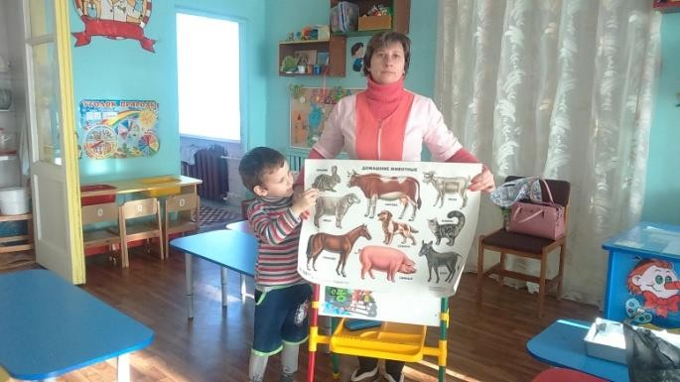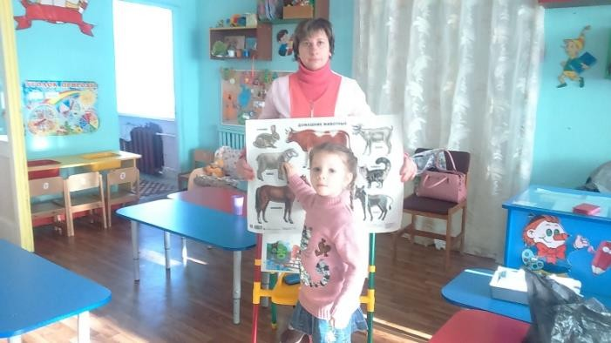

**Работа в тетрадях по развитию речи "Домашние и дикие животные"**

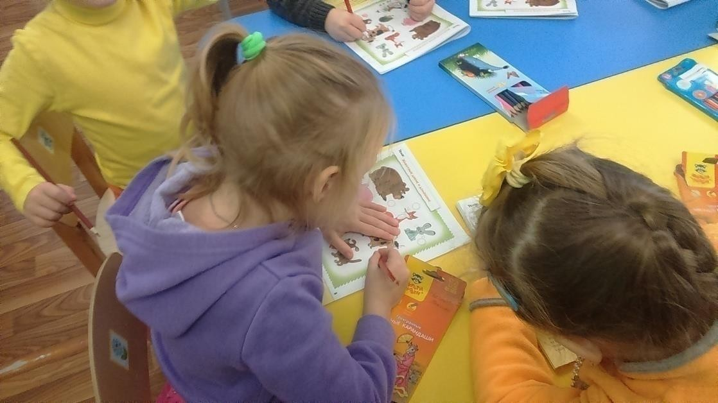

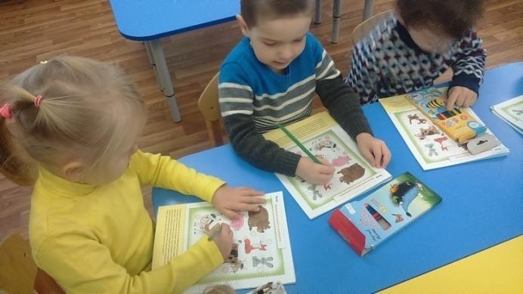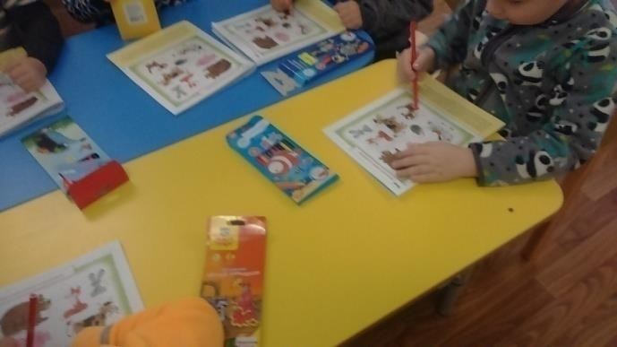

# Рассматривание картинок «Кошка с котятами», «Собака со щенками»,

**«На ферме», «В конюшне»;**

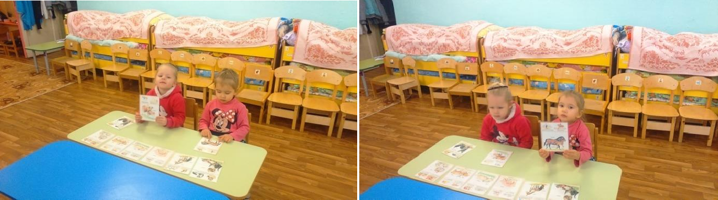

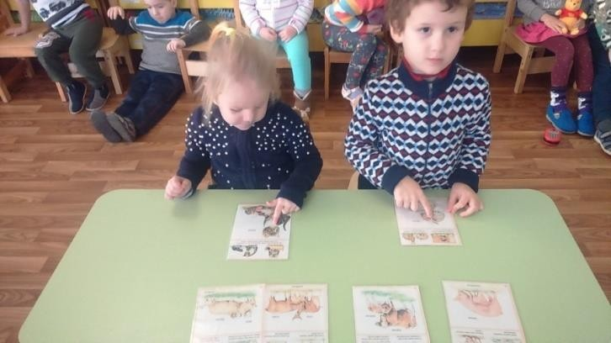

# Д/И "Где моя мама?"

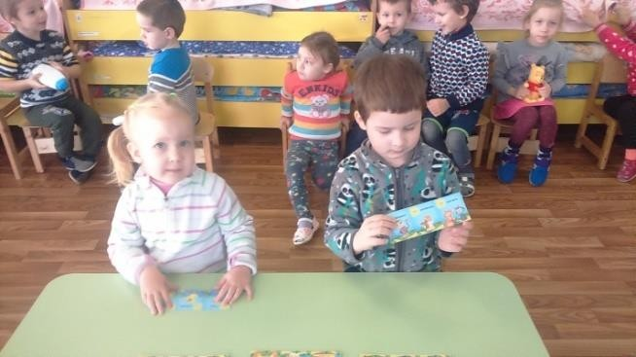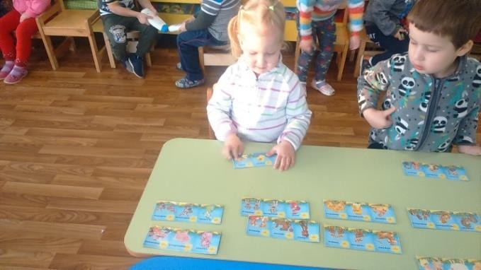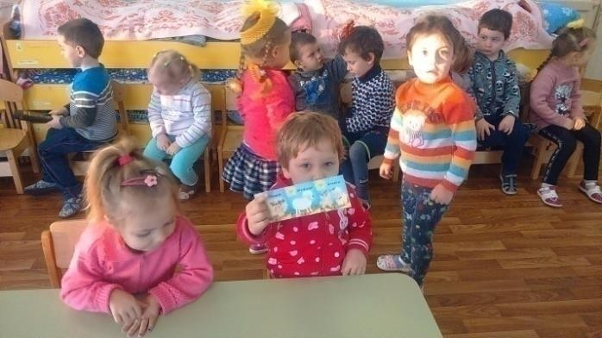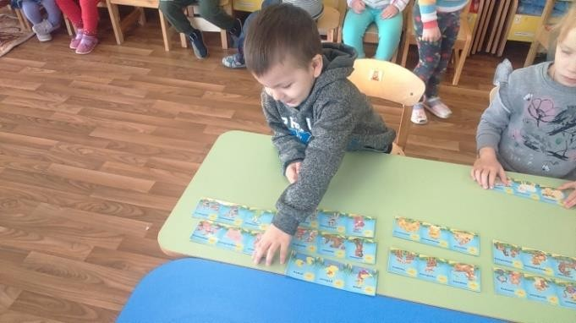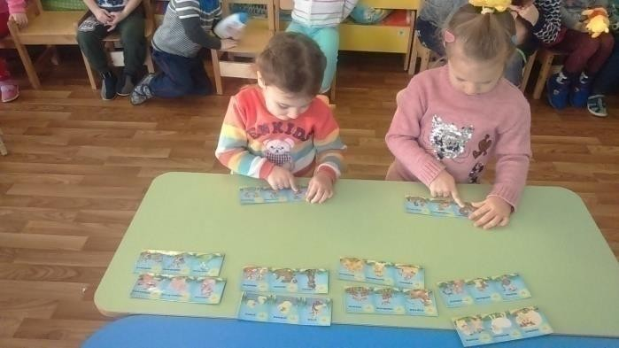

**Д/И "Где чей домик"**

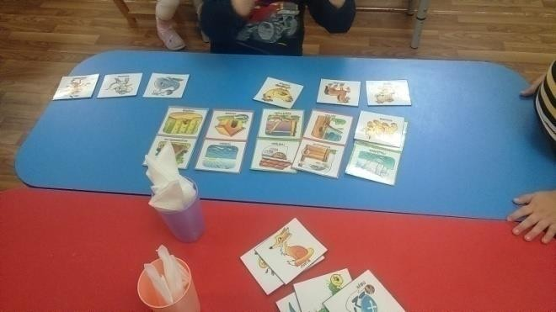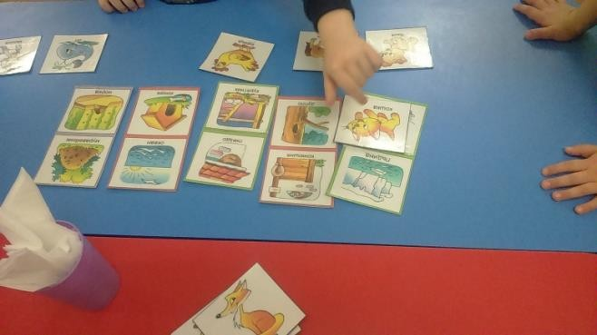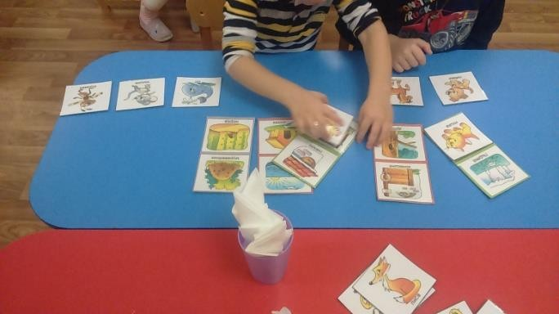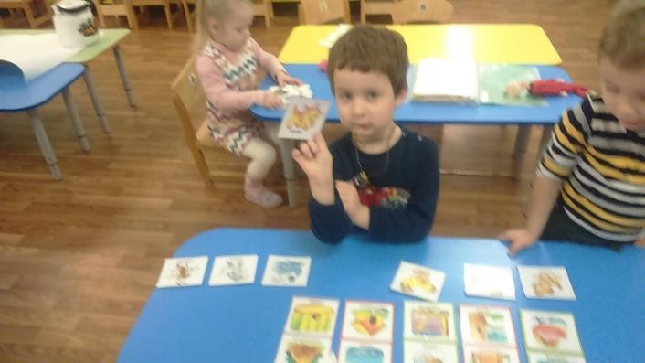

# " Кто что ест"

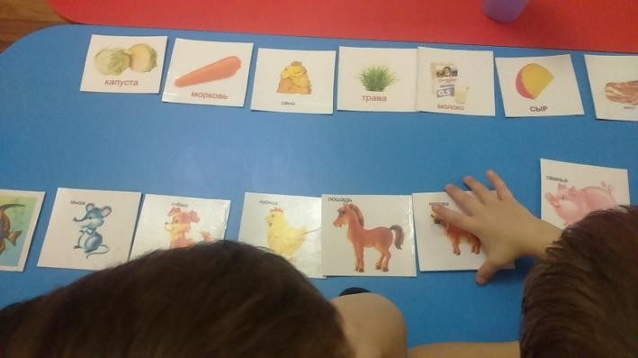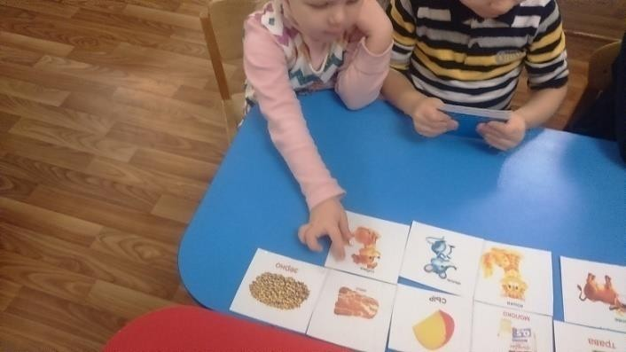

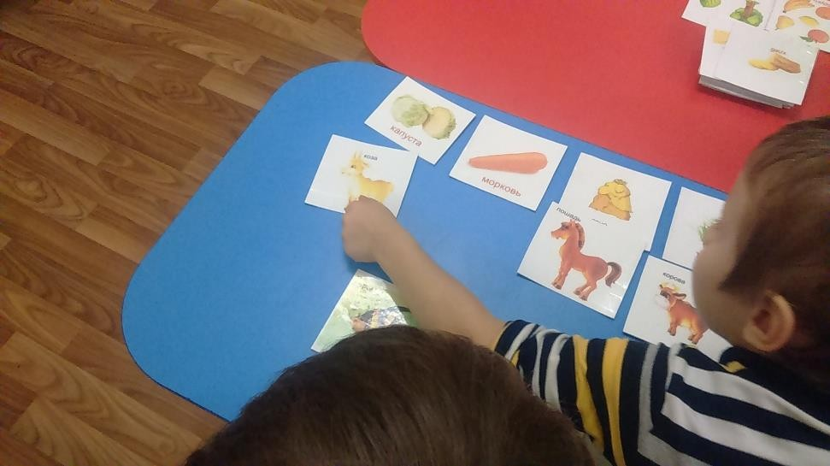

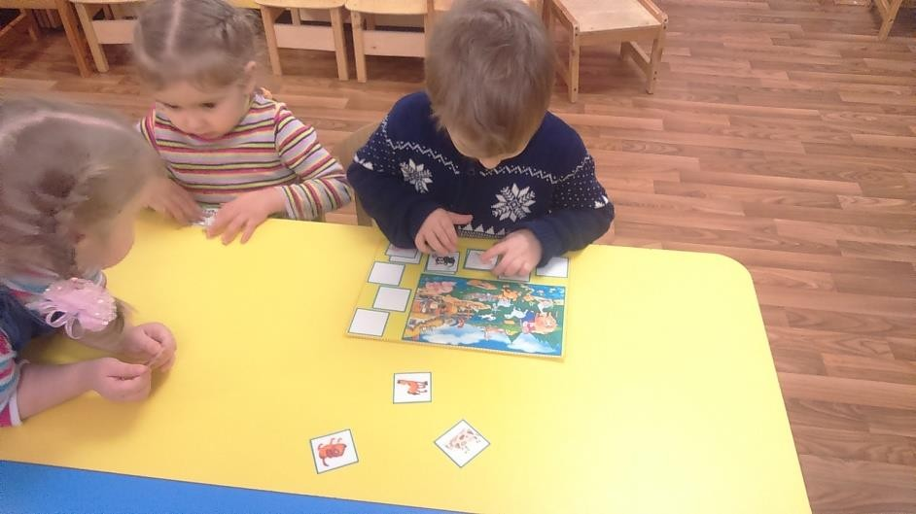

**Рисование"Мое любимое животное"**

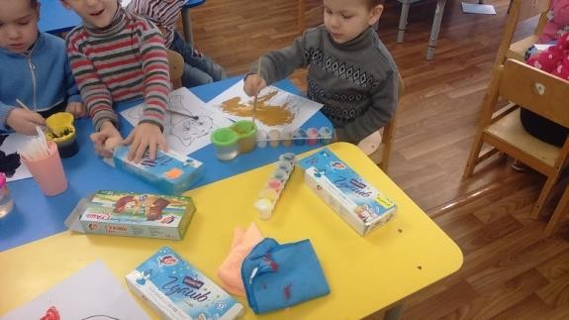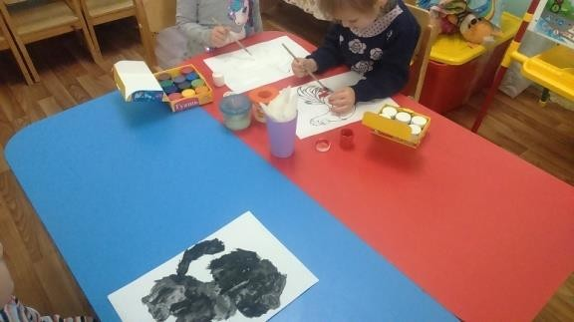

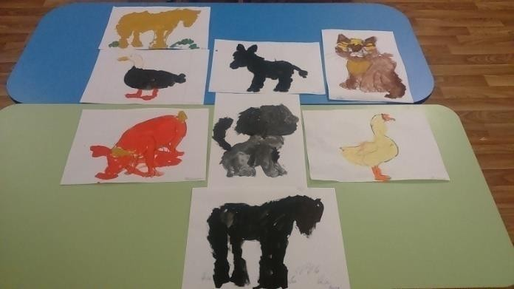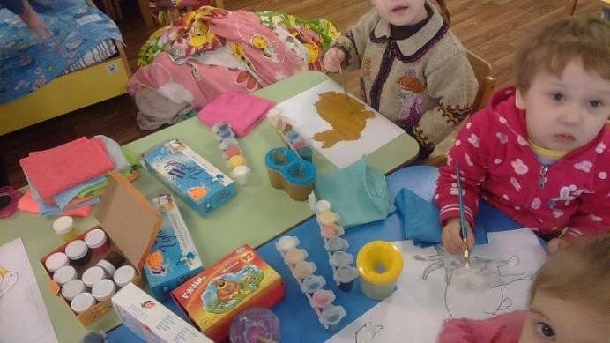

# Лепка*«*мой щенок*»* "рыбка для аквариума".

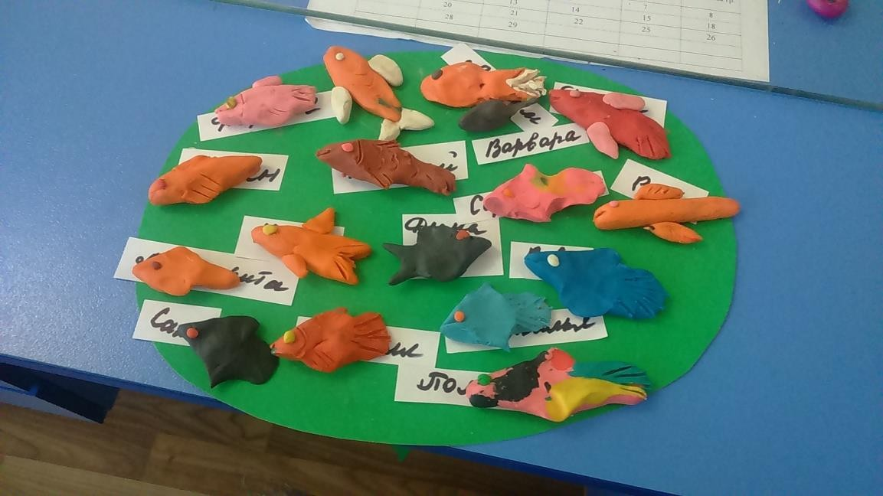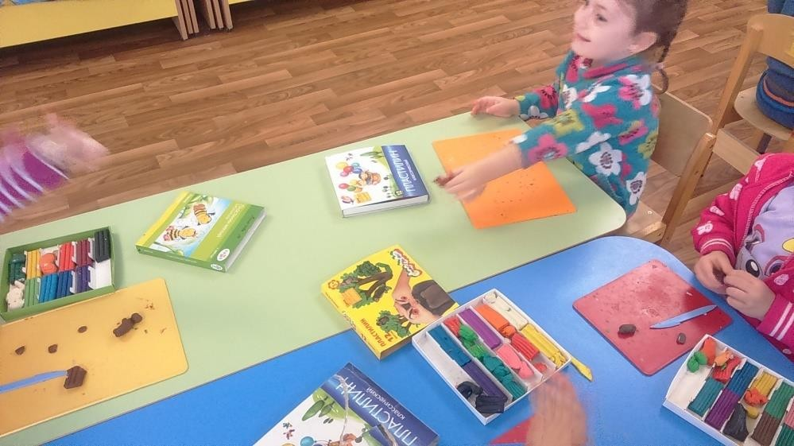

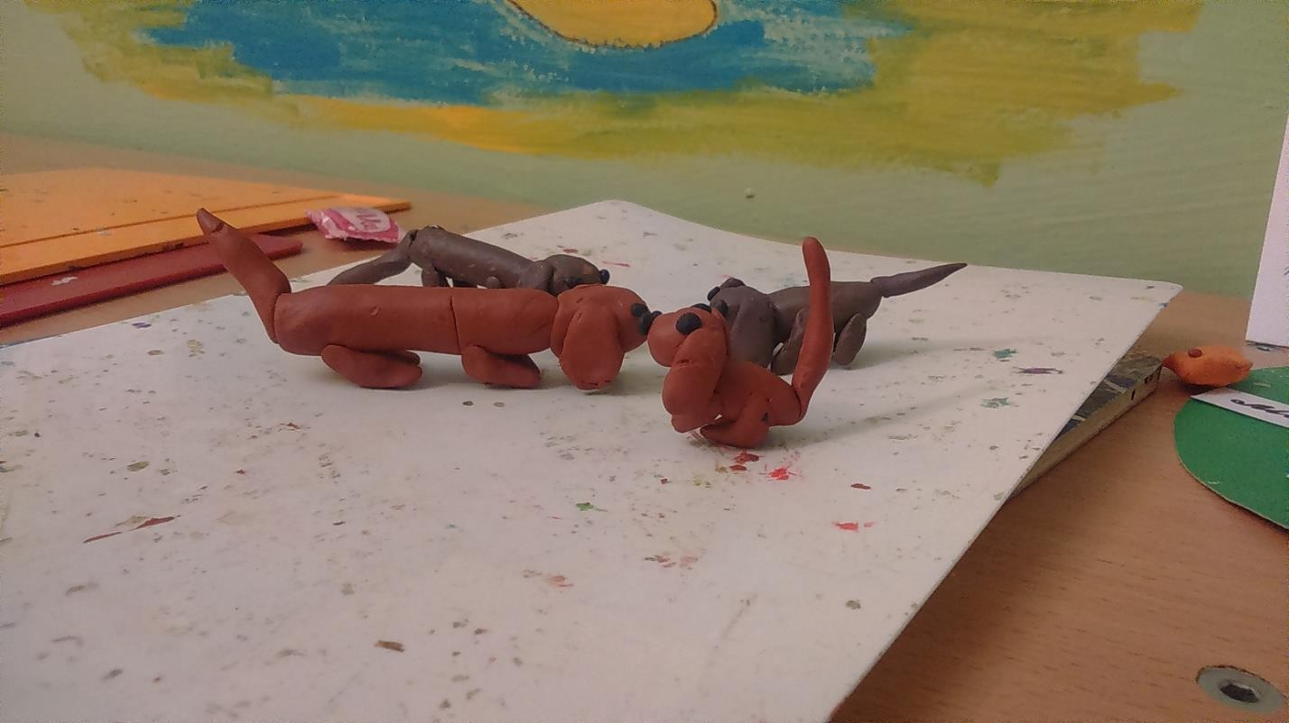

**рисуют рисунки "моё любимое животное"**

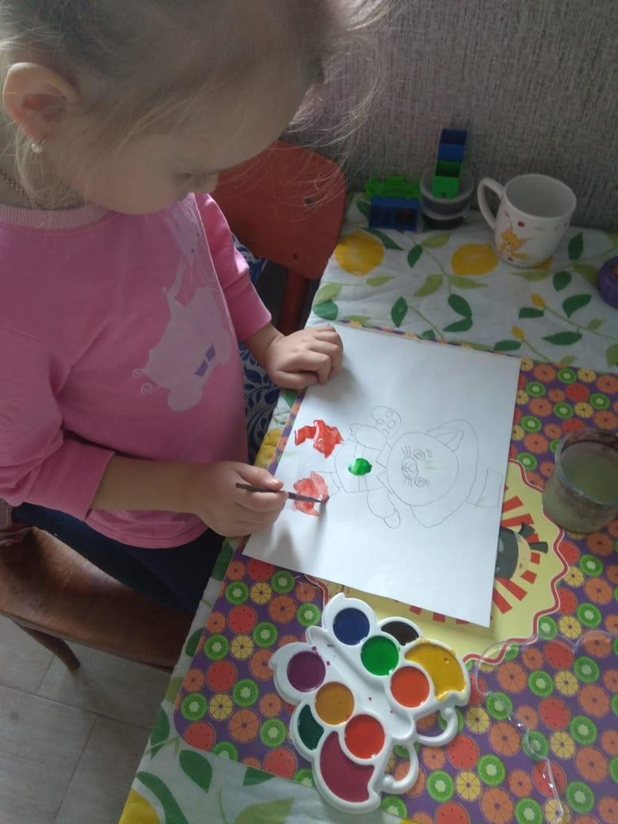

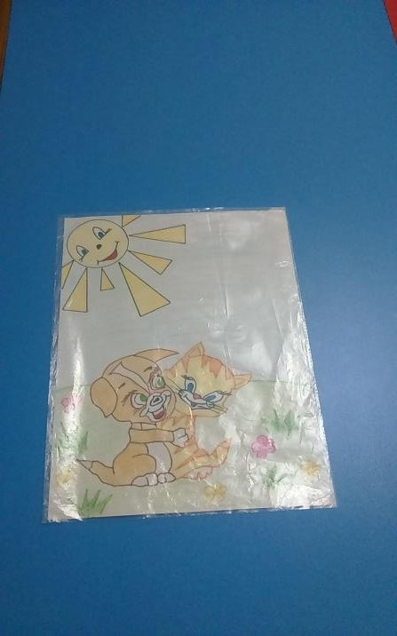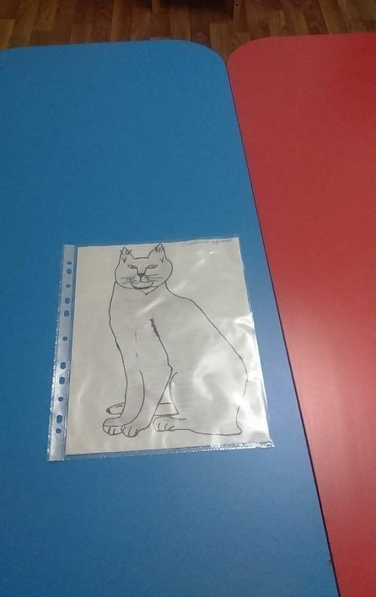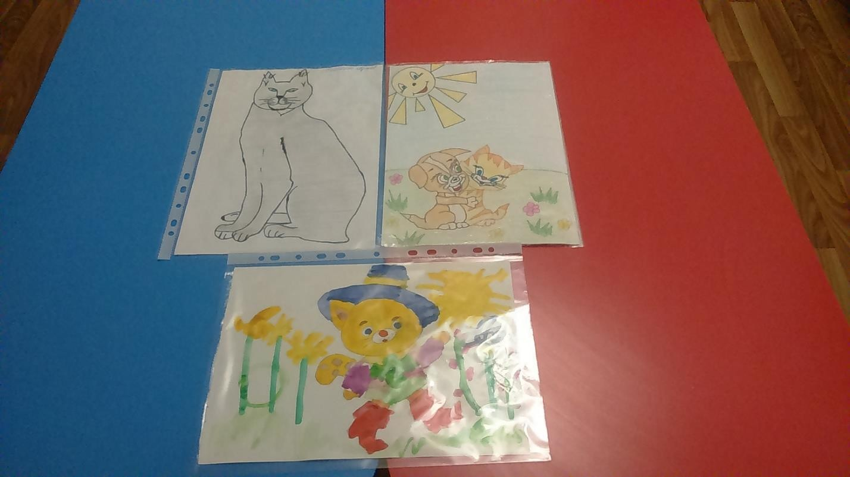

***«Наши любимцы»*.**

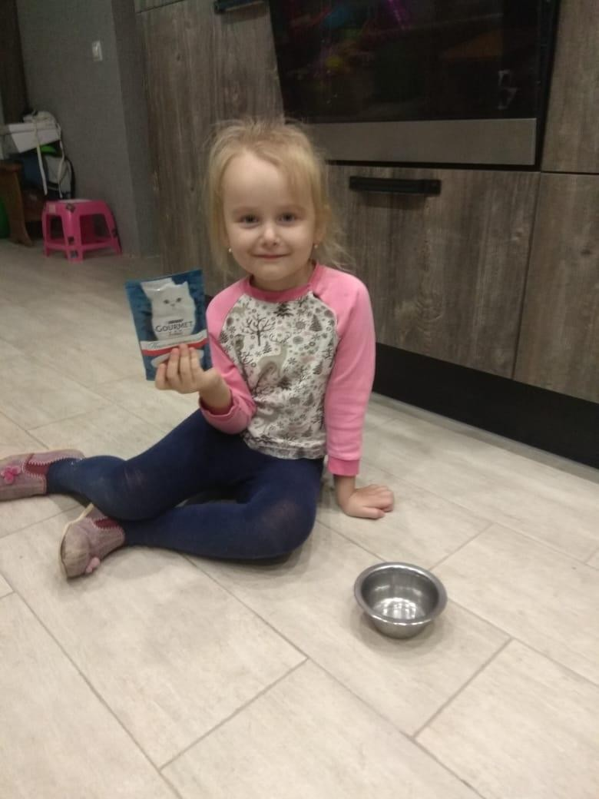 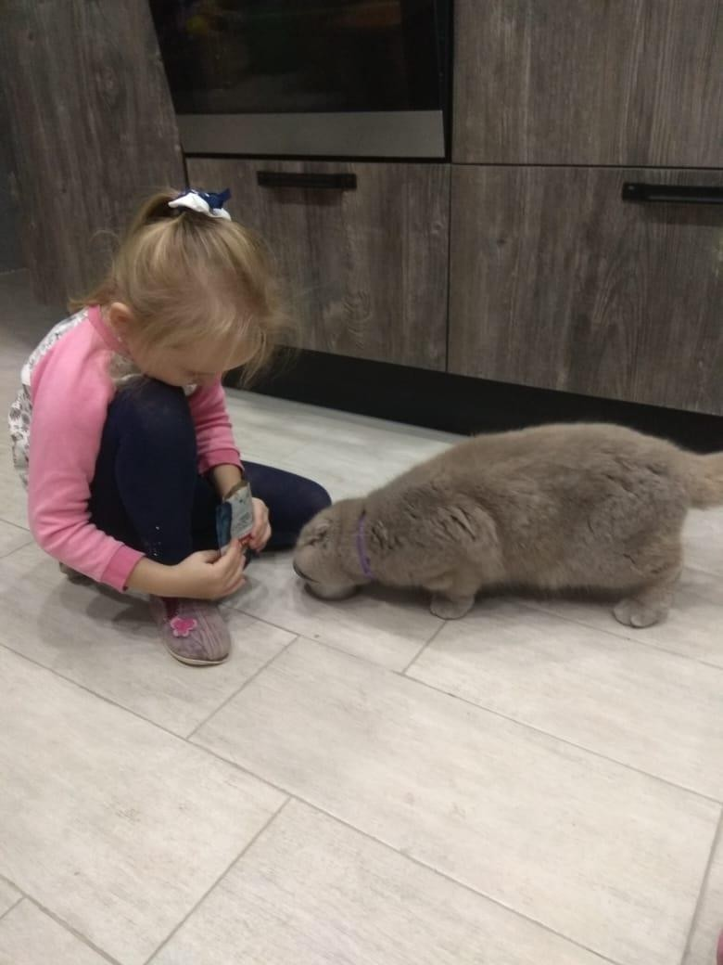

В доме у меня живет колобок пушистый, Очень добрый серый кот- Длинные ресницы.

Утром, встав, намыв усы Лапками мохнатыми Любит бегать и играть

В комнате с ребятами.

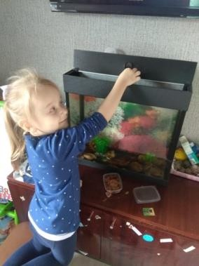 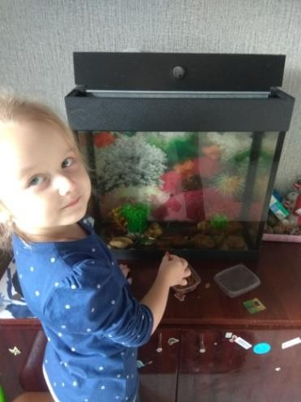

Молча плавают рыбёшки. Брось в аквариум им крошки - Молча скушают обед.

Молчаливей рыбок - нет.

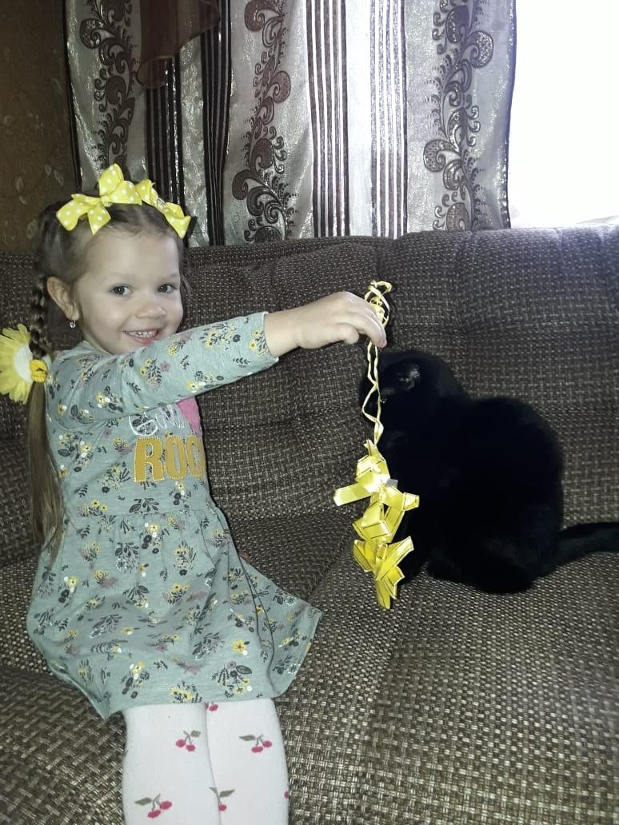 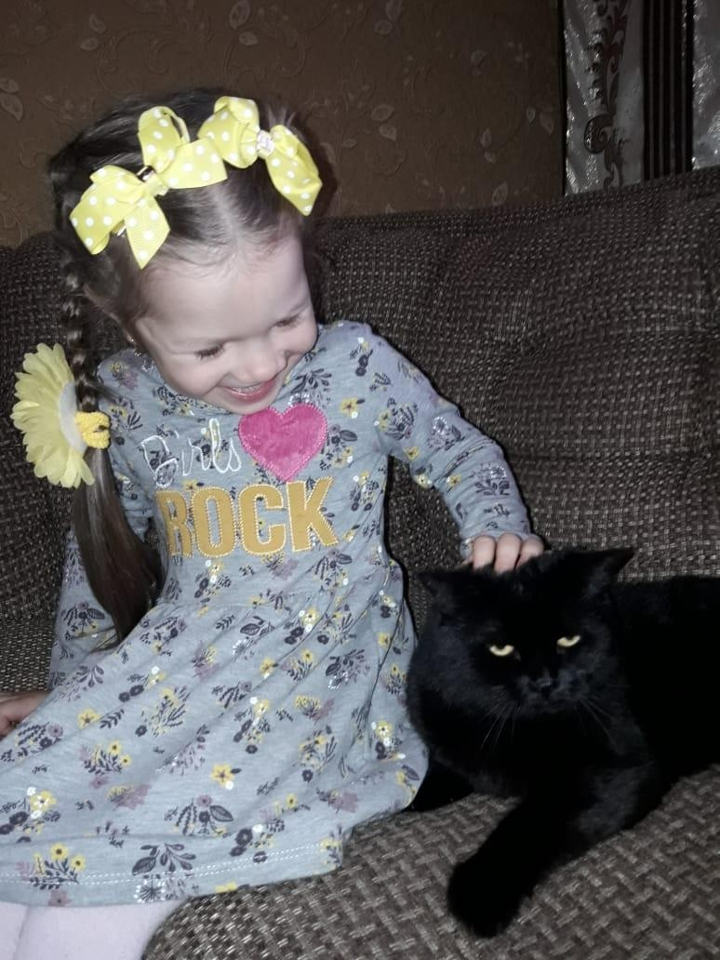

Как у нашего кота Шубка просто красота! Как у котика усы Удивительной красы!

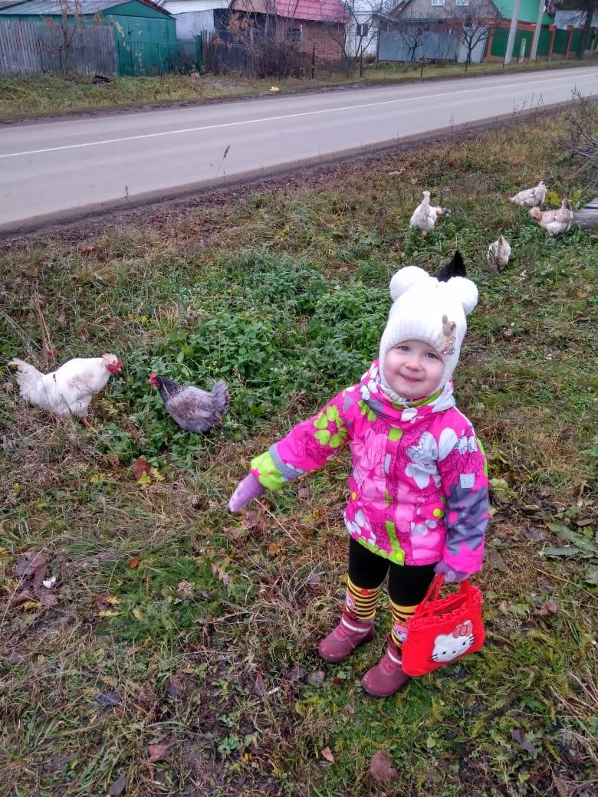 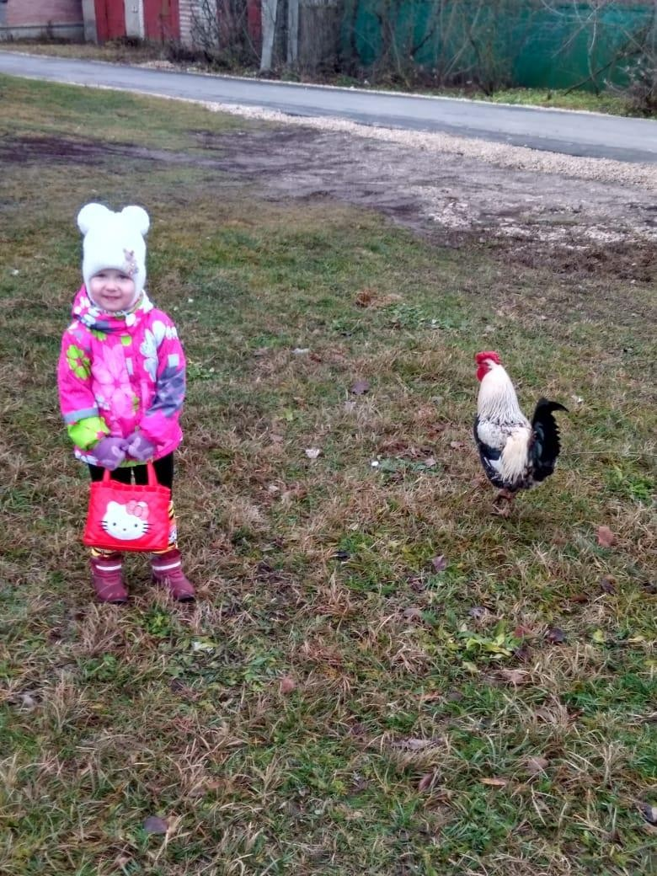

* Куры, куры, как живёте? Куры, куры, что жуёте?
* Хорошо пока живём, Но, простите, не жуём. Мы КЛЮЁМ проворно На тропинке зёрна.
* Ку-ка-ре-ку! Курицы, Хорошо ль на улице?

Ку-ка-ре-ку! Десять раз Беспокоюсь я за вас, Беспокоюсь, хлопочу, Громко крыльями стучу. Я горланю во весь дух, Потому что я петух.

* Брось горланить! Ко-ко-ко... Все мы здесь... Недалеко...

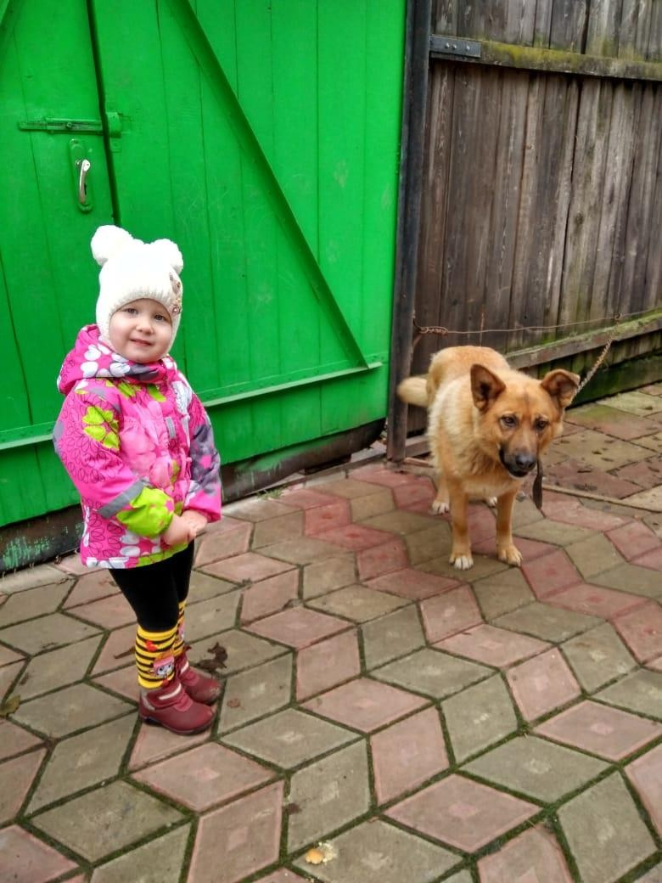

Есть у нас собачка Жучка. Очень добрая -не злючка. Нас собачка охраняет,

А незваных - прогоняет!

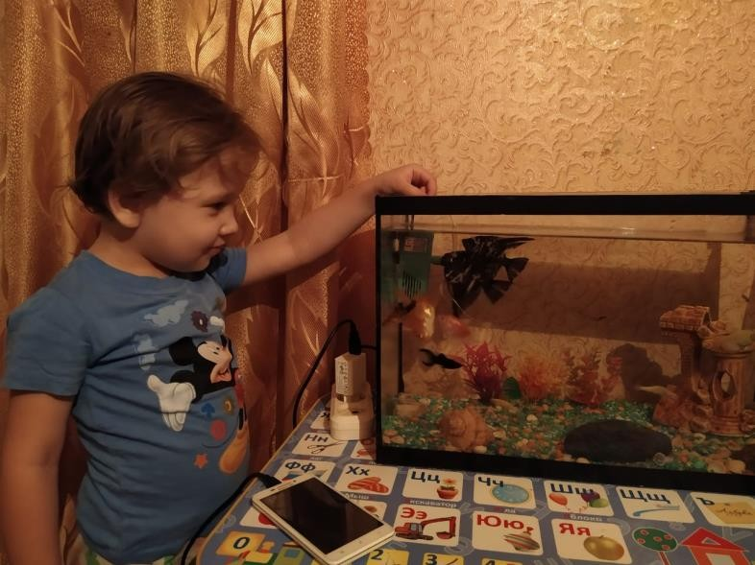

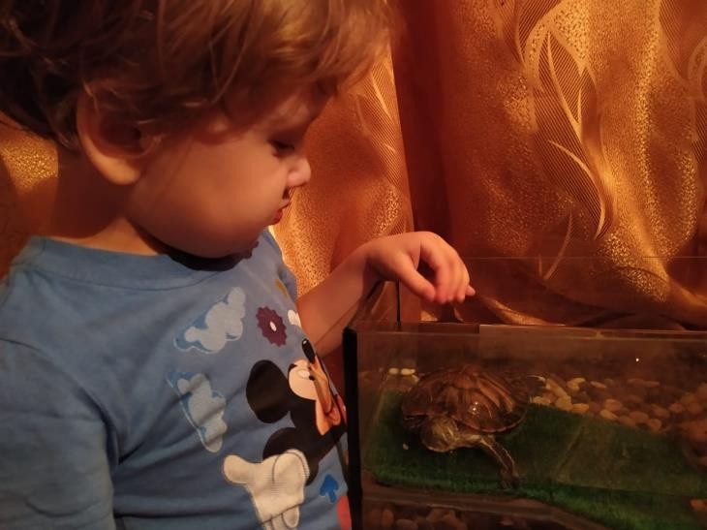

Черепаха всех смешит, Потому что не спешит. Но куда спешить тому, Кто всегда в своем дому?

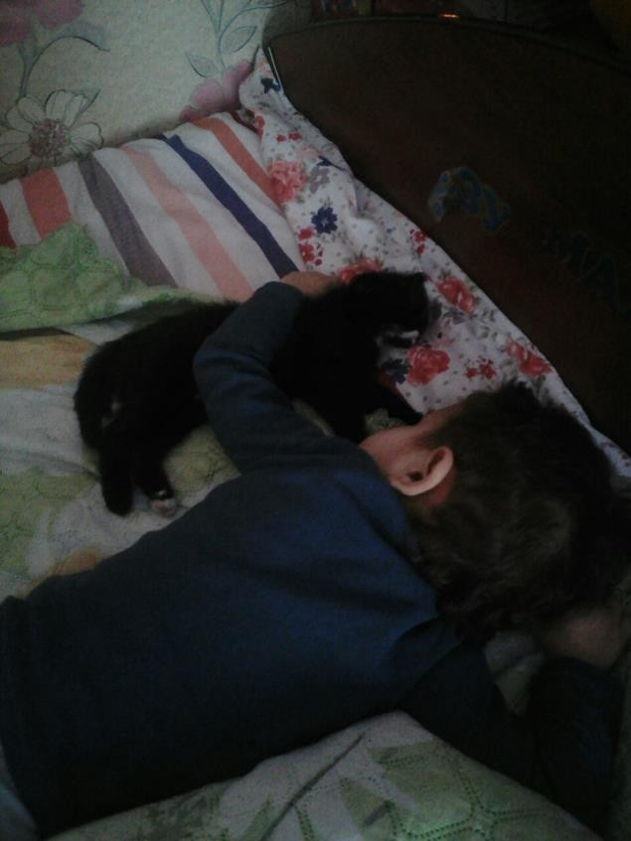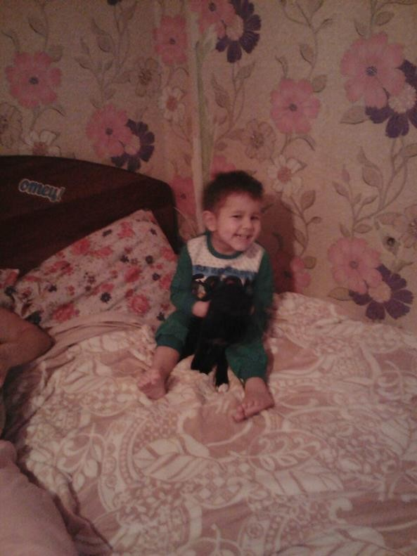

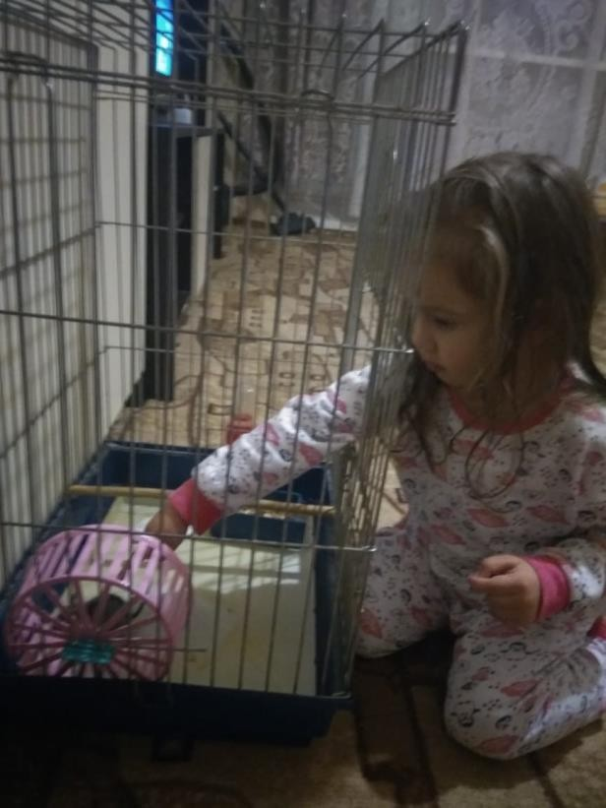 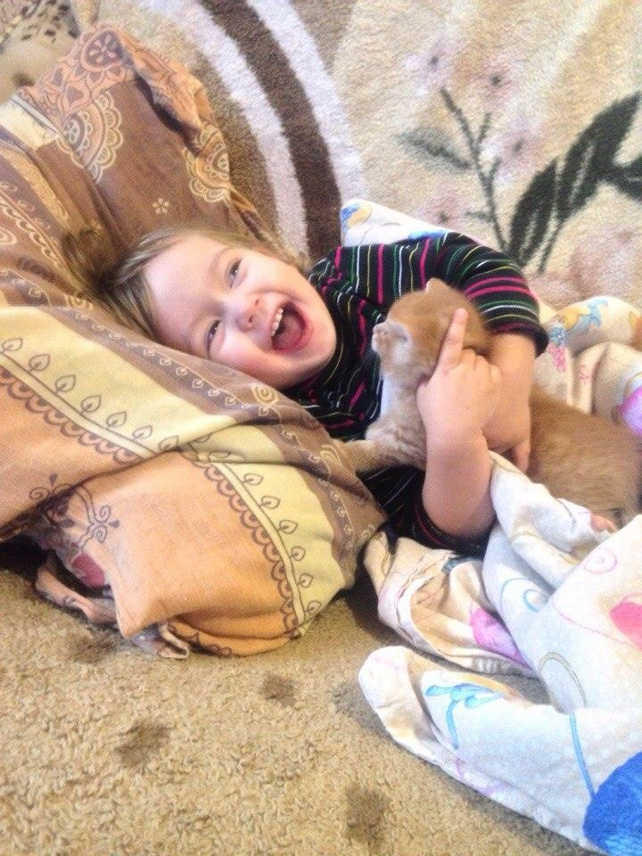

Рыжий Хомка - хомячок Настоящий толстячок!

За щекой зерно хранит, Пожуёт и снова спит.

Хомячок сгрызает ловко Очень вкусную морковку, А морковка так хрустит,

В лапках хомячка блестит. Хомячок побегает, устанет

И опять морковку грызть он станет.

У моей подружки Маленькие ушки, Мяконькие лапки,

Коготки-царапки

И забавный хвостик… Приходите в гости,

Познакомлю с нею, С Муркою моею.

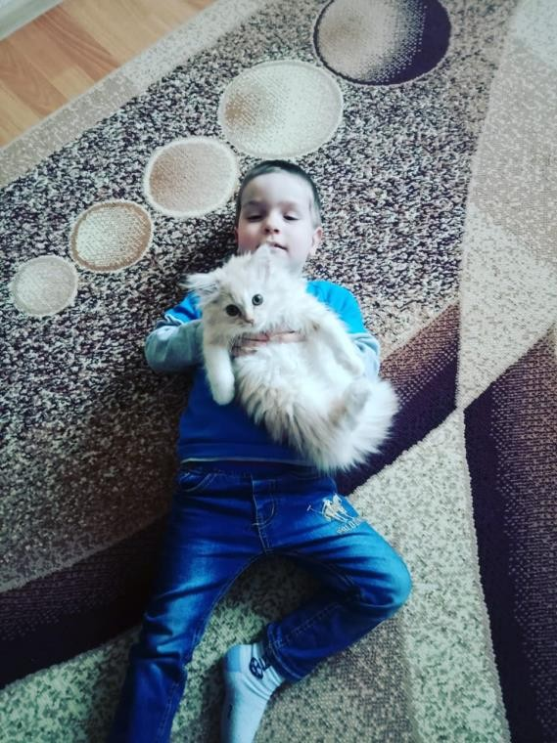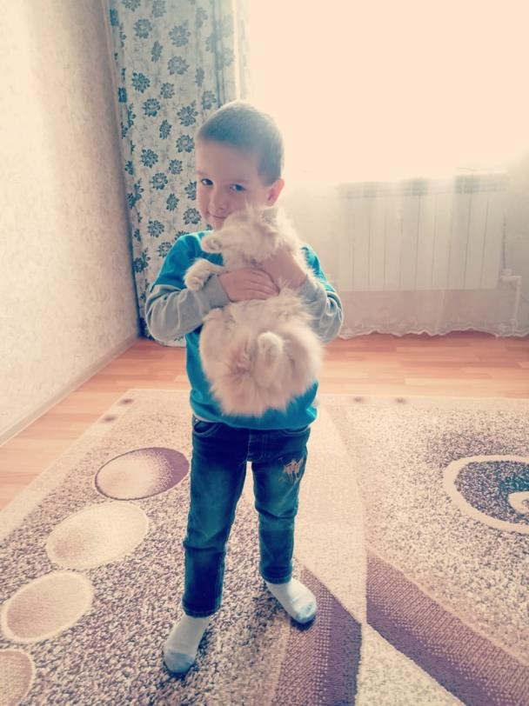

Что мяучишь, милый котик? У тебя болит животик?

Нет - прошу, меня погладь,

Буду ласково мурчать.

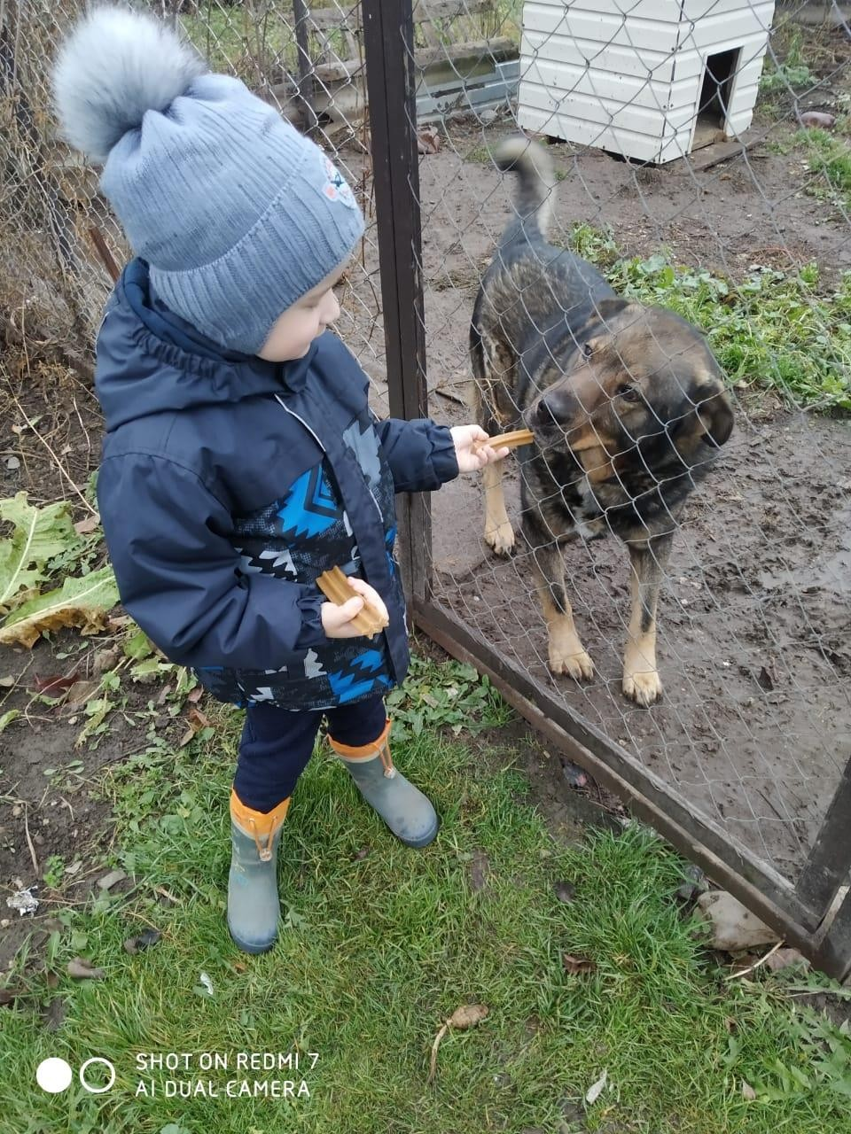

Среди всех зверей ,однако, Людям лучший друг -собака. Есть их множество пород.

В будке пес своей живет. Сторожить умеет дом, Весело вилять хвостом. На чужих он громко лает, И хозяев охраняет.

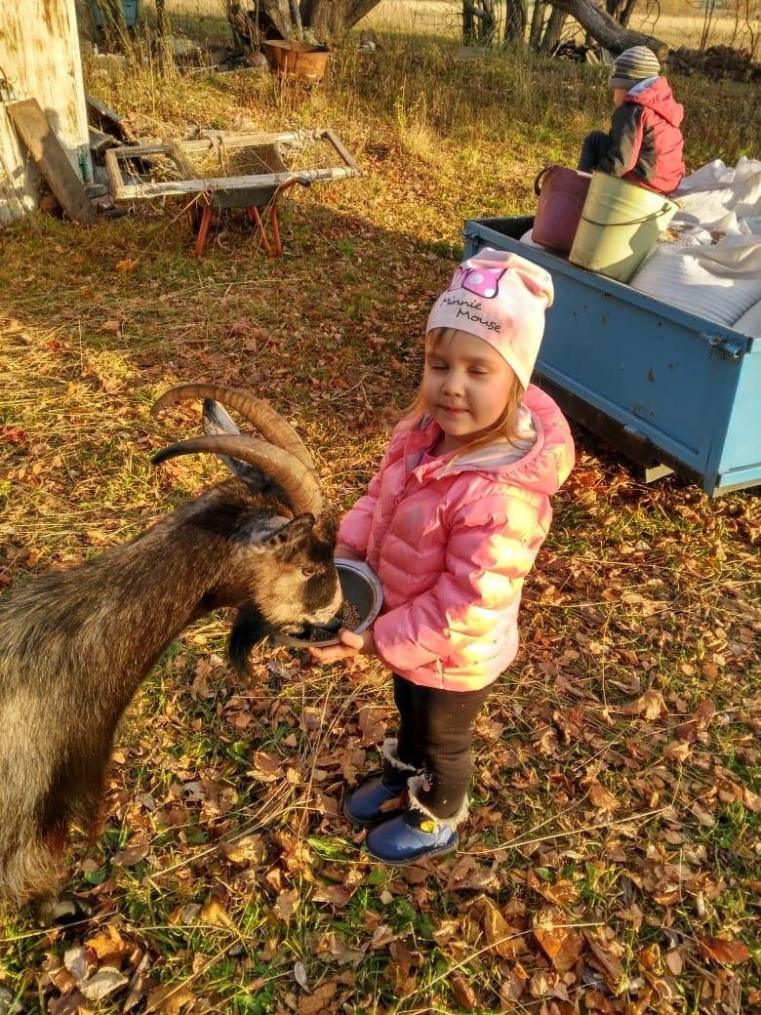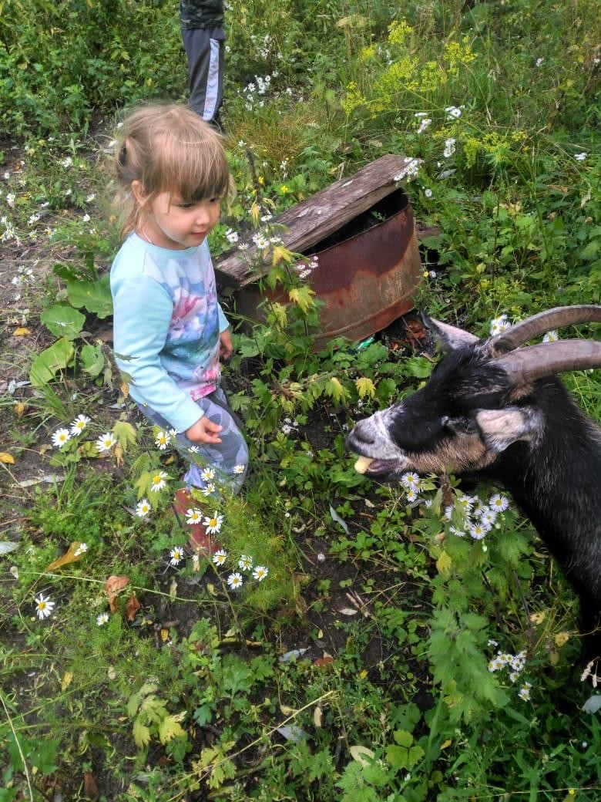

Для защиты от врага носит длинные рога, Бородой своей трясет И стремиться в огород.

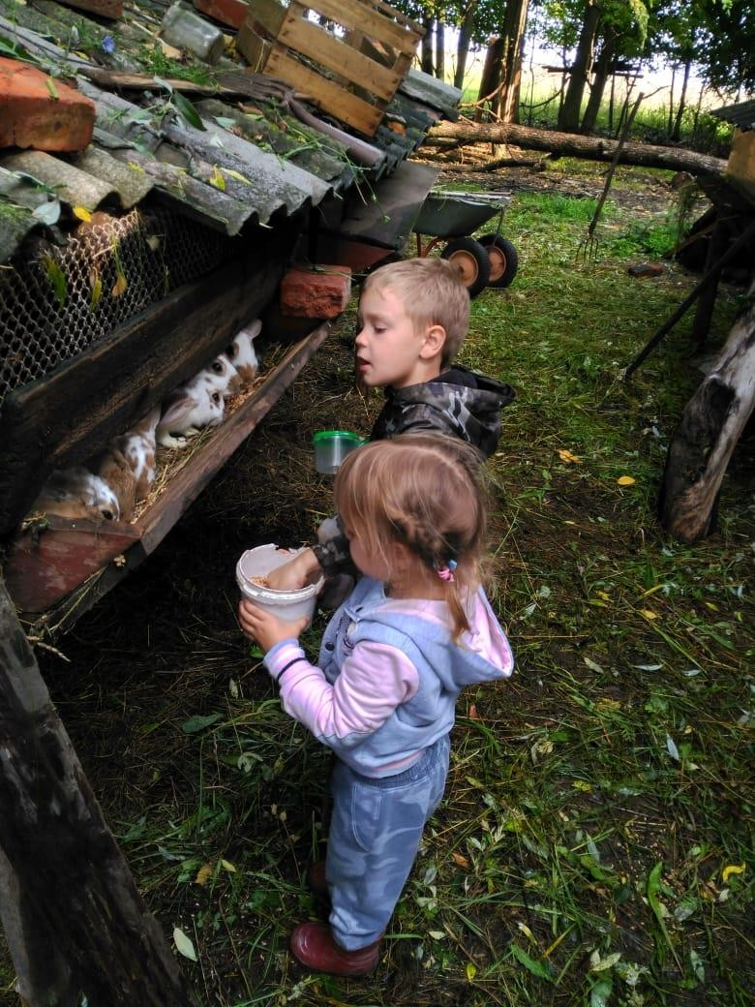

Ест морковку, длинноухий. Хочешь, можешь взять на руки. В клетке деревянный домик.

Кто живет в нем? Белый....

(кролик)

У кролика Гришки четыре братишки: кролик Тришка, кролик Трошка, Кролик Прошка, кролик Лешка

З

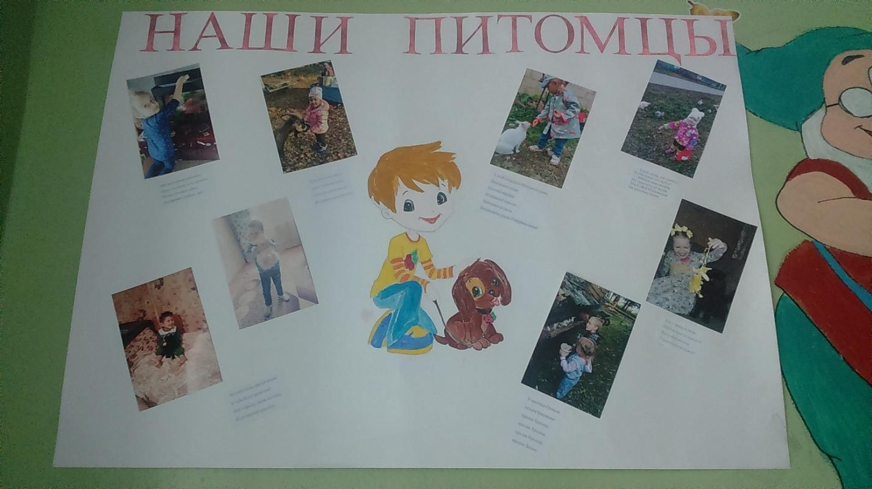

Загадки

Кто мурлычит у окошка:

— Ты погладь меня немножко! От тепла и ласки.

Я зажмурю глазки (Кошка)

****

С хозяином дружит, Дом сторожит,

Живет под крылечком, Хвост колечком. (Собака)

****

Спереди — пятачок, Сзади — крючок,

Посредине — спинка, На спинке — щетинка. (Свинья)

****

Каждый вечер, так легко, Она дает нам молоко.

Говорит она два слова, Как зовут ее — (корова)

****

Это что за братцы На лугу резвятся?

В теплых шубках – в летний день! Спрятались хотя бы в тень! (Бараны)

****

Для защиты от врага Носит длинные рога. Бородой своей трясет И стремится в огород. (Коза)

****

Длинное ухо, Комочек пуха, Прыгает ловко,

Любит морковку. (Кролик)

****

Везёт она воз.

Ест сено да овёс.

(Лошадь)

****

Часто помогает нам, Но бывает он упрям. Ношу из далеких сел На спине везет… (Осёл)

****